化学实验基本操作
第一课时 常用仪器介绍
班级 姓名
一、学习目标
1、知识与技能：知道初中化学涉及到的仪器名称、基本用途、注意事项等。
2、过程与方法：通过观察老师的演示、自己的体会认识各种仪器的特点及相似仪器间的区别。
3、情感、态度、价值观：体验化学实验是学好化学的基础，化学是一门相当有趣的学科，学好化学对将来的自己生活意义重大。
二、本课时的重难点
重点：仪器的名称及用途 难点：使用的注意事项
三、学习过程
一、自主学习
（1）阅读P142-143和讲义第一、二页，指出下列仪器的名称（讲义上找不到的再找教材）

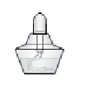

名称 名称 名称 名称 名称

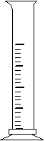



名称 名称 名称 名称





名称 名称 名称


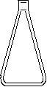

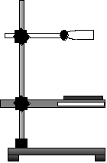
铁夹

铁圈

名称 名称 名称 名称
二、合作、讨论
（1）
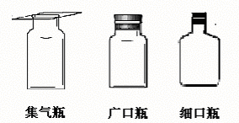
这三种瓶都是我们实验室常用的容器，请仔细观察它们有什么不同？并在小组内讨论交流，根据它们的不同特点，分别有什么用途。
A、集气瓶：

B、广口瓶：

C、细口瓶：

（2）小组讨论试管、试管夹、烧杯使用时的注意事项
- 试管

- 试管夹

- 烧杯

（3）除了上述仪器，你还能说出其它仪器的名称吗？

三、当堂检测
1．选择题：
（1）下列仪器不能加热的是 （ ）
A、燃烧匙 B、量筒 C、试管 D、烧杯
（2）下列仪器中，不能在酒精灯火焰上直接加热的是 ( )
A．烧杯 B．试管C．蒸发皿 D．燃烧匙
（3）既可用于给液体加热，又可用于给固体加热的玻璃仪器是 ( )
A.试管 B.烧瓶 C.烧杯 D.蒸发皿
（4）下列仪器中不能用来做化学反应的仪器的是 （ ）
A.试管 B.量筒 C.烧瓶 D.锥形瓶
（5）给试管中的物质加热，试管夹应夹在试管的 （ ）
A.试管口 B.中下部 C.中上部 D.正中间
（6）下列仪器中，已经过磨毛处理的玻璃仪器是 （ ）
A、量筒 B、集气瓶 C、烧杯 D、锥形瓶
2．（1）根据主要用途，将化学仪器的名称填入空格：
 | 主要用途 | 仪器  名称 |  | 主要用途 | 仪器  名称
1 | 在常温或加热时用作少量试剂的反应容器 |  | 7 | 称量固体药品的质量
2 | 搅拌、过滤或转移液体时引流 |  | 8 | 实验室的常用热源
3 | 吸取和滴加少量液体试剂 |  | 9 | 量度液体的体积
4 | 取用固体药品 |  | 10 | 配制溶液或常温及加热（垫石棉网）时用作较大量试剂的反应
5 | 收集气体 |  | 11 | 溶液的蒸发浓缩或蒸干
6 | 固定和支持各种仪器 |  | 12 | 倾注多量液体的导注工具
（2）可用于受热的仪器： 、其中 、 、 可直接受热，而 、 需垫石棉网间接受热。
（3）用于计量的仪器： 。
其中有零刻度线的仪器有 。
3．预习课本第75页表3-4记忆下列元素名称及符号（注意字母的大小写），每个在下面四线格中写三遍。

铜 锌 银 锡 碘

铜 锌 银 锡 碘

铜 锌 银 锡 碘

